人心本无累，累的是放不下的太多
资讯最前沿自媒体 2017-03-19

很多美好的东西，都是等来的，不是抢来的，而等待需要耐心。失去耐心之时，也是我们与幸福擦肩而过的时候。但凡有耐心的人，往往能笑到最后。所以，别着急，好事在后头!

你会轻易接受别人的爱，不是因为你心中多有爱，多渴望爱，有时候，是因为，你总是被忽略，总是得不到别人的关心，在其它地方你太缺爱了。
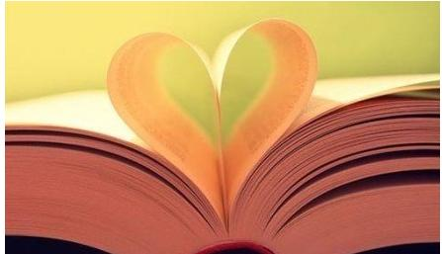
愿你终有一天，所有压抑的烦恼，说不出口的苦楚，难于表达的感情，都能毫不掩饰的发泄出来。你会发现，就连那些不堪的所有，都变得越发璀璨起来。

“姑娘，愿你，继续善良，相信生活不会亏待你，上天会善待你；愿你沉定又执着，继续对每件热爱的事物都全力以赴又满载而归，做美好的事，变成更美好的人。”

有时事与愿违，你大可以像疯狗一样咆哮，怨天尤人，诅咒命运，悔不当初。但走到最后一刻，还是不得不安静地放手归去。
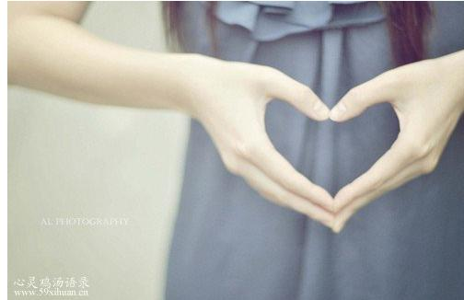
冥冥中已命中注定，当一切都随风而逝，我们还能说什么做什么，在现实面前，梦想总那么脆弱无力。错过的都已错过，失去的都已失去，生命中还有许多未知的苦难和甜美，值得我们坚持等待和珍惜，毕竟明天又是新的一天。

“生活本不苦，苦的是我们欲望过多；人心本无累，累的是放不下的太多。”


